YouTube AI趨勢研究雷達｜2026-10-08
自動產出時間：2026-10-08T01:35:03.959703+00:00 | 資料來源：YouTube Research MCP | 近72h去重樣本：40

1. 一分鐘摘要
本報告由每日 MCP 固定採樣自動產生。排名主要反映觀看量，正式趨勢判定仍需結合發布時間、跨頻道、留言、持續性與交叉驗證。

2. 今日高訊號影片
1. The NEW AI Side Hustle That's Making People RICH｜Wholesale Ted｜47,446 views｜2026-10-05T19:11:23Z
https://www.youtube.com/watch?v=CXf_UsxGrfg
2. 【新刊】AIに9割任せる株式投資は本当に使える？ChatGPT・Claudeで実際に検証してみた｜聞いてわかる投資本チャンネル｜29,972 views｜2026-10-06T11:00:25Z
https://www.youtube.com/watch?v=cxJsqDOkGTs
3. 【検証】AIでTikTok完全自動化｜3週間やって分かった「ガチむずい理由」｜ガチ検証 | シズマ｜24,965 views｜2026-10-05T11:00:39Z
https://www.youtube.com/watch?v=AgSSLBxNvW8
4. 【絶対やるな】AIで作った3Dモデルを副業販売するときの落とし穴！企業に負けない個人事業の戦略を徹底解説！ #3Dプリンター #a1mini #3D生成AI｜Age of 3DP / ウノケン【3Dプリンター】｜11,060 views｜2026-10-07T10:00:07Z
https://www.youtube.com/watch?v=7l4Qfz14bfs
5. 5 Boring Claude AI Side Hustles That Pay Better Than a 9-5｜Sean Dollwet｜9,266 views｜2026-10-07T12:00:37Z
https://www.youtube.com/watch?v=FZRqKUWtTvw
6. 鴻海下一張王牌是機器人？AI伺服器營收狂飆 德州廠導入自動化「機器人反過來造AI」｜關我什麼事｜94要賺錢｜94要賺錢｜8,170 views｜2026-10-07T07:00:11Z
https://www.youtube.com/watch?v=JtNupdfBZoA
7. AIで稼ぐ人は、結局どんな仕事をしている？年商30億社長が今すすめる副業を本音で解説｜みかみ【東大退学させられた男】｜8,078 views｜2026-10-05T13:41:07Z
https://www.youtube.com/watch?v=fvWnEmN3F-Q
8. 金欠なのに新しいバッグが欲しい時👜｜🥟 | AI活用｜6,414 views｜2026-10-06T04:43:11Z
https://www.youtube.com/watch?v=6d1Kh7eEu8M
9. 力挺AI資料中心！川普喊：超賺錢不能關 警示喊卡恐全便宜中國｜川普急了 拿中國當擋箭牌｜介文汲.謝寒冰.栗正傑深度剖析?【張雅婷辣晚報】精華版 @中天新聞CtiNews｜中天電視｜4,564 views｜2026-10-05T14:00:10Z
https://www.youtube.com/watch?v=nKz_OcyV8jk
10. 不露臉、不拍片，7 天就開始賺錢｜最懶的 AI 賺錢法｜堆金積玉｜3,748 views｜2026-10-07T11:00:17Z
https://www.youtube.com/watch?v=FI1zyFt1xpU
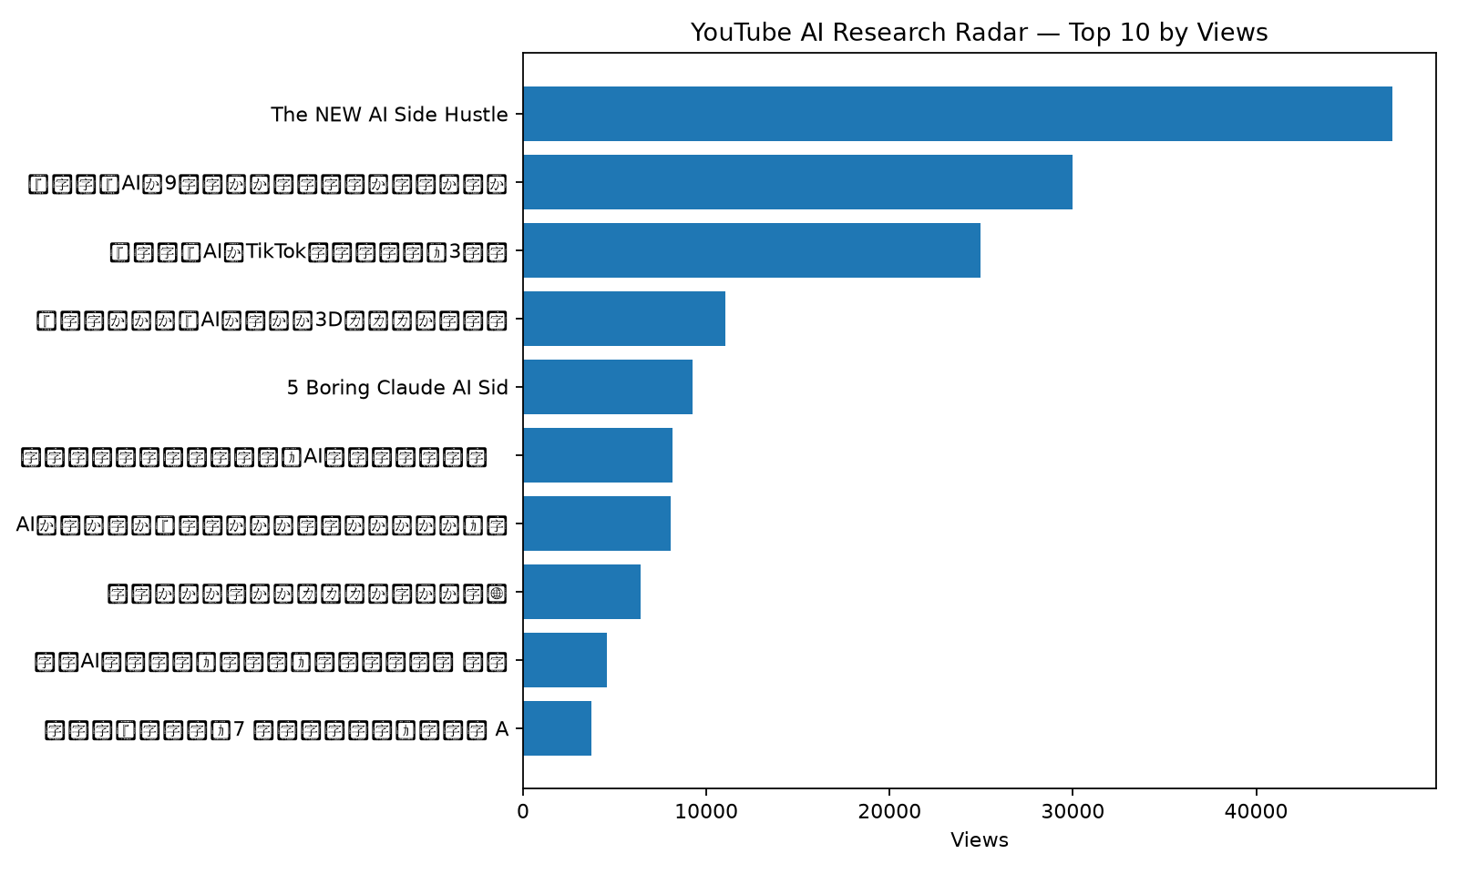

3. 留言與證據
The NEW AI Side Hustle That's Making People RICH｜實際取得留言 20 則
・🤖 Links to copy my AI workflows! 💰
👗 Higgsfield for AI model creation & Omni: https://wholesaletedgo.com/higgsfieldomni
🗣 Elevenlabs for AI Voice Changer: https://wholesaletedgo.com/elevenlabs
📹 Capcut for video editi
・if you're wondering about the monthly cost, the Higgsfield part is the biggest bill in Sarah's stack. Nano Banana Pro and the video clips are cheaper on Omnely, so the montage side of this hustle costs a lot less each mo
・Thank goodness for you, Sarah! Thank you for providing so many ideas!
【新刊】AIに9割任せる株式投資は本当に使える？ChatGPT・Claudeで実際に検証してみた｜實際取得留言 11 則
・「有料の投資スクール」を運営しているというところが最大のポイントなんですね
・最近AIに聞かせてみたくなるYouTubeをいつも探してしまう。
・インデックス、高配当、バリュー、成長株 もうどれも似たり寄ったりの内容で食傷気味だったので、こういった全く違う切り口の本はとても良いですね！
【検証】AIでTikTok完全自動化｜3週間やって分かった「ガチむずい理由」｜實際取得留言 20 則
・難解だと感じさせてしまった方には申し訳ありません。 今回は少し上級者向けの内容になってしまったかもしれません。 今回の手法が稼げていたり、良いものであれば、もっと嚙み砕いて詳細を入れていたと思うんですが、難易度がめちゃ高いし、マネしなくていいしで、かなり内容は省略しました。 真似したほうがいいものに関しては、ちゃんとわかりやすく解説できるので、その時をお待ちくださいm(_ _)m
・めちゃくちゃ楽しかった！頭の良い人の頭の中を見させてもらってます😊
・体当たりの実践動画が1番参考になる
【絶対やるな】AIで作った3Dモデルを副業販売するときの落とし穴！企業に負けない個人事業の戦略を徹底解説！ #3Dプリンター #a1mini #3D生成AI｜實際取得留言 3 則
・なんかもうレッドオーシャンな感じがしますね。 ３Dプリンターがコンビニとか置かれるとかなって終戦も早そう。
・J850って事はストラタシスの紫外線硬化形インクジェット3Dプリンターですかね。 国内メーカーだとミマキエンジニアリングがありますよね。 一般向けの安価で高性能なインクジェット3Dプリンターが早く出たら良いなあとは思います。
・AIで生成した完成イメージを送ってくるクライアントが増えましたが、4色のFDM 3Dプリンタでは表現力がまるで足りなくて困ること多いですね〜
5 Boring Claude AI Side Hustles That Pay Better Than a 9-5｜實際取得留言 8 則
・🤖 Best AI Book Writing Software (BETA25 for 25% OFF): https://pages.royaltyhero.com/coauthor-sean?v=FZRqKUWtTvw&video=FZRqKUWtTvw
・I have now published six books thanks to your videos!
・Marking attendance 🦅
鴻海下一張王牌是機器人？AI伺服器營收狂飆 德州廠導入自動化「機器人反過來造AI」｜關我什麼事｜94要賺錢｜實際取得留言 3 則
・賺跟營收是不同的概念，鴻海一年賺的也沒有台北市民賺的多
・鴻海營收這麼好,股價又不漲
・鴻海股價原地打轉，股價漲後，跌回去，都快被罵聲連連，營收好，有什路用。
AIで稼ぐ人は、結局どんな仕事をしている？年商30億社長が今すすめる副業を本音で解説｜實際取得留言 3 則
・毎日投稿嬉しいです🙏
・今回も有益な動画ありがとうございました😊 addnessが様々なAIエージェントのハブになる優秀さは理解しているのですが、セッティングでつまづいてます💦
・どこでいただけるんですか？
金欠なのに新しいバッグが欲しい時👜｜實際取得留言 3 則
・世間はそれを無断転載と言うんだぜー
・兄さん…アカーン！（犯罪）
・こいつくずや

4. AI OS 整合研究框架
• Agent：負責規劃、工具選擇、執行與停止條件；複雜任務採可恢復的多步驟 loop。
• MCP：作為工具／資料連接層；工具輸入輸出採結構化資料，外部不可信文字不得直接驅動高風險寫入。
• Verification：工具結果、輸入、輸出、寫回前後都設檢查點；必要時以第二次讀取驗證。
• State：保存 task_id、step、input_hash、tool_result、checkpoint、last_success、next_step，讓 Context reset 不等於任務遺失。
• Recovery：失敗從最近成功 checkpoint 繼續；可重試步驟與不可重試副作用分離，避免重複寫入。
• Automation：排程層只負責叫醒流程；Agent 負責決策與執行；Notion 保存正式狀態與 Audit；GitHub 保存程式與產物。
• 本數位大腦優先採：Notion=State/Memory，MCP=Tool Bus，Agent=Orchestrator，GitHub Actions=Scheduler/Worker，Verification=Gate，Audit=Evidence。

5. 今日自動化檢查
固定採樣 → 原始資料保存 → 去重 → 報告產出 → 產物驗證 → 後續 AI 分析／Notion 寫回。任何資料過期、MCP 失敗或產物缺失，應停止宣稱完成。

6. 下一步
持續觀察跨頻道訊號；優先把可驗證的 Agent/MCP/State/Recovery/Verification/Automation pattern 轉成可重複工作流程，而不是追逐單一熱門工具。

